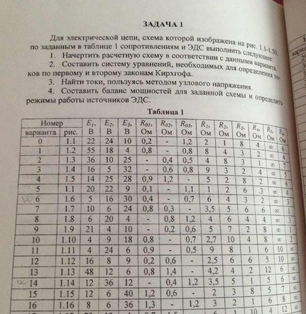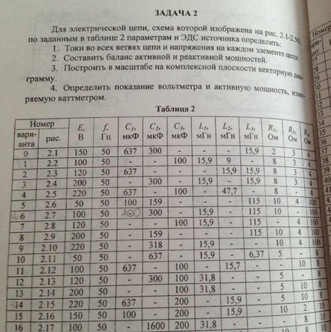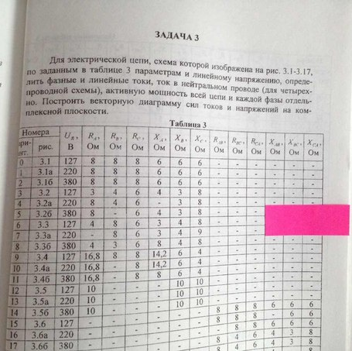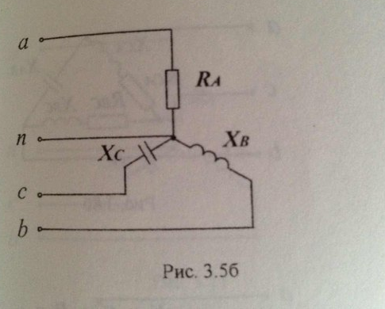
Вот такое оформлени!

- Задача №1

Для электрической цепи, схема которой изображена на рис. 1 по заданным в таблице №1 значениям выполнить следующее:
- Начертить расчётную схему в соответствии с данными варианта.
- Составить систему уравнений, необходимых для определения токов по первому и второму законам Кирхгофа.
- Найти токи, пользуясь методом узлового напряжения.
- Составить баланс мощностей для заданной схемы и определить режимы работы источников ЭДС.

Таблица №1
№ варианта | Е1,В | Е2,В | Е3,В | R01,Ом | R02,Ом | R1,Ом | R2,Ом | R3,Ом | R4,Ом | R5,Ом | R6,Ом
4 | 14 | 25 | 28 | 0,9 | 1,2 | 5 | 2 | 8 | 2 | ~ | 6

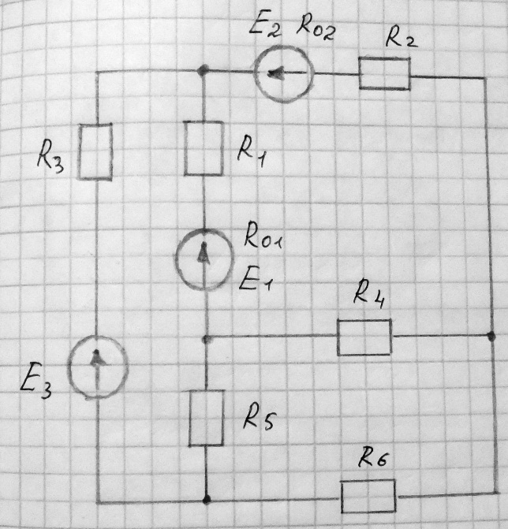
Исходная схема. Рис1

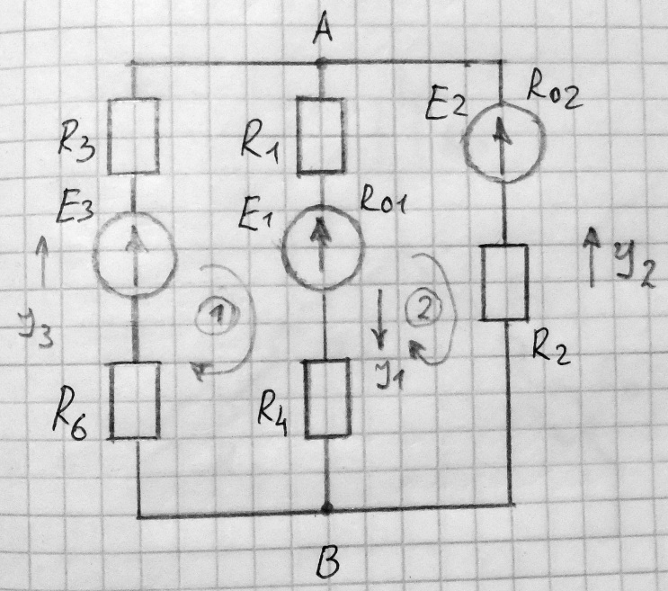

Расчётная схема.

Два узла в схеме n-узлы=2 , n-1=2-1=1
Составляем (n-1) уравнений по первому закону Кирхгофа.

Число ветвей m=3, m-(n-1)=3-(2-1)=2 замкнутых контура -2 уравнения.

Для контура 1

Для контура 2

Объеденив все уравнения, получим систему для расчёта токов в ветвях.

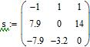

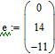

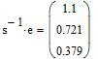

Баланс мощностей

Мощность приёмников

Мощность источников

Метод узлового напряжения

Расчёт проводимости ветвей

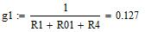

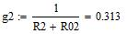

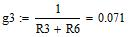

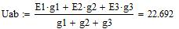

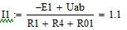

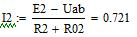

- Задача №2

Для электрической цепи, схема которой изображена на рис.2 по заданным в таблице №2 значениям определить:
- Токи во всех ветвях цепи и напряжения на каждом элементе цепи.
- Составить баланс активной и реактивной мощностей.
- Построить в масштабе на комплексной плоскости векторную диаграмму.
- Определить показания вольтметра и активную мощность, измеряемую ваттметром.

Таблица №2
№ варианта | Е,В | f,Гц | С1,Мкф | С3,Мкф | L2,мГн | R1,Ом | R3,Ом
4 | 220 | 50 | 637 | 100 | 47,7 | 8 | 4

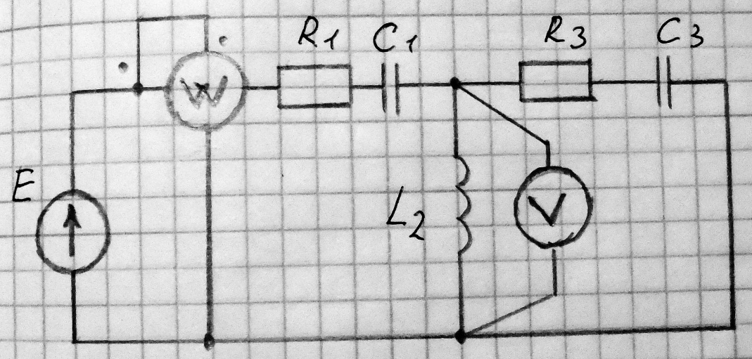

Рис.2

- Индуктивное сопротивление катушки L2

2. Емкостные сопротивления конденсаторов С1 и С3
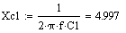

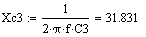

- Комплексные сопротивления ветвей (Ом)

- Эквивалентное сопротивление параллельных ветвей АВ (Ом)

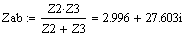

- Общее комплексное сопротивление цепи (Ом)

- Ток на неразветвлённом участке цепи (А)

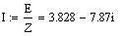

- Напряжение Uab на участке АВ (В)

- Ток I2 (А)

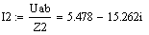

- Ток I3 (A)

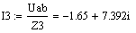

- Проверка по первому закону Кирхгофа

Расчёт падений напряжения на элементах цепи. (В)

Проверка по второму закону Кирхгофа

Баланс мощностей

1. S - Комплексная мощность потребляемая из сети (В*А)

- Активная мощность на резисторах R1 и R3

- Реактивная мощность

- Определение коэффициента мощности

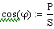

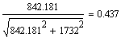

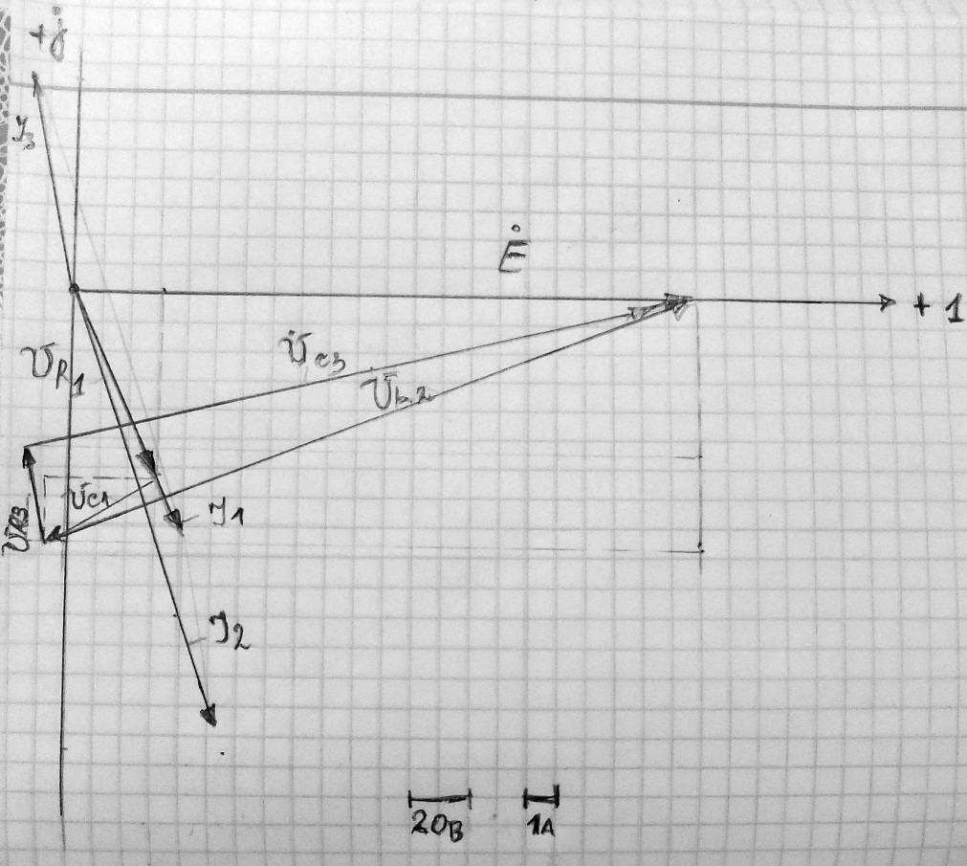

Векторная диаграмма на комплексной плоскости.

3. Задача №3

Для электрической цепи, схема которой изображена на рис.3 по заданным в таблице №3 параметрам и линейному напряжению, определить фазные и линейные токи, ток в нейтральном проводе (для четырёх проводной схемы), активную мощность всей цепи, и каждой фазы отдельно. Построить векторную диаграмму сил токов и напряжений на комплексной плоскости.

Таблица №3
№ варианта | Uл,В | RA,Ом | RB,Ом | RC,Ом | XB,Ом | XC,Ом
4 | 220 | 8 | 4 | 6 | 3 | 8

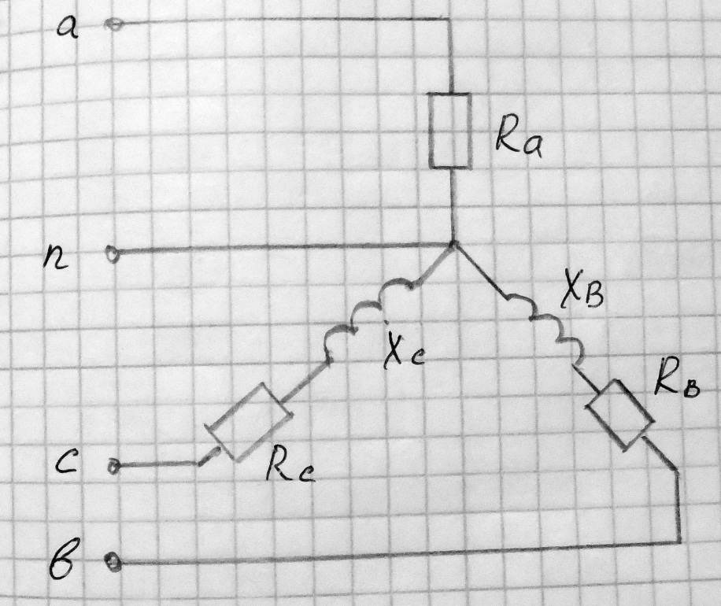

Рис 3

Для соединения звездой справедливы соотношения

Определяем фазное напряжение (В)

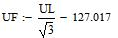

Находим фазные напряжения генератора (В)

Комплексные сопротивления фаз (Ом)

Комплексы токов в фазах (А)

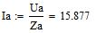

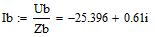

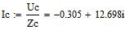

Ток в нейтральном проводе In находим по первому закону Кирхгофа (А)

Активная мощность фаз (Вт)

Активная мощность всей цепи (Вт).

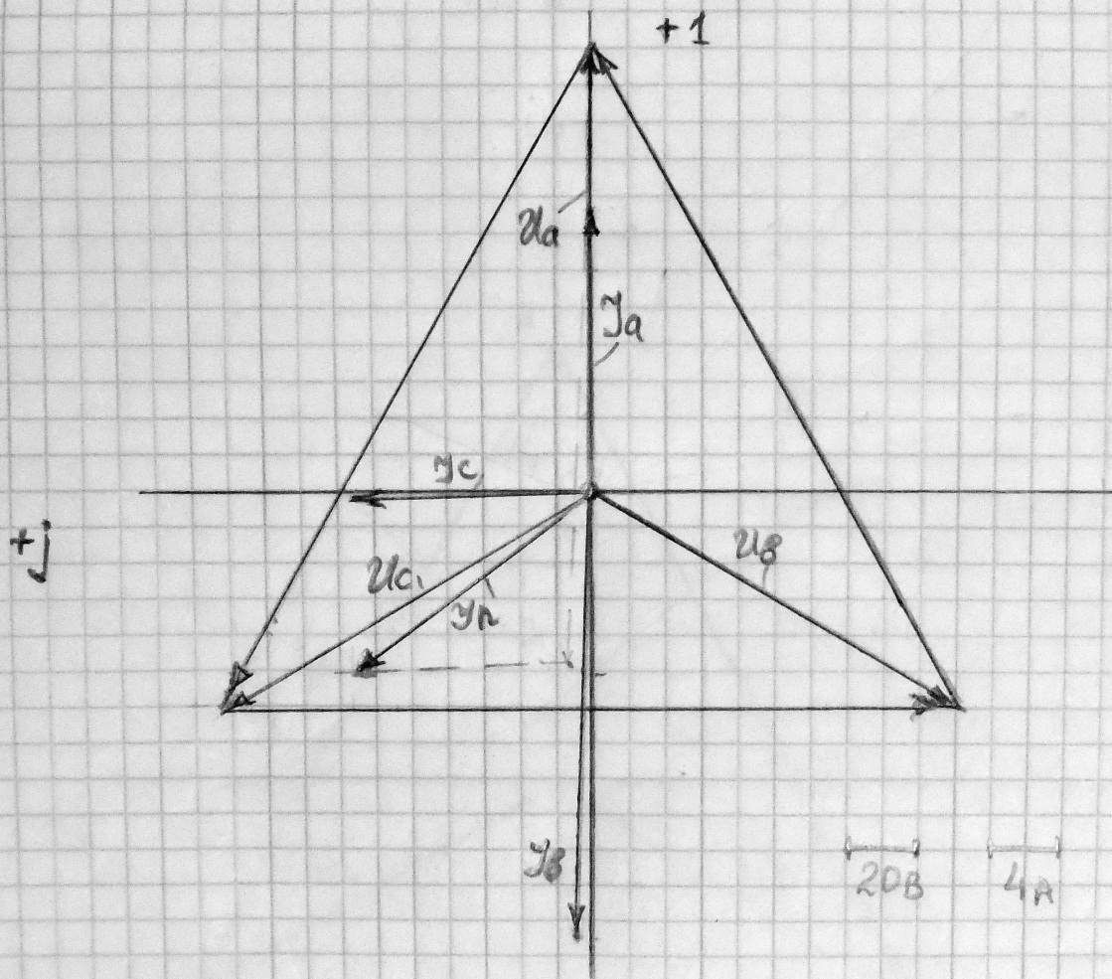

Векторная диаграмма сил токов и напряжений на комплексной плоскости.

